**Báo cáo**

**Bài thực hành số 5:**

**Bảo mật trên mạng**

Họ và tên: Nguyễn Văn Khang

Mã số sinh viên: 20183772

Mã lớp học: 704738

1. Cài đặt và thiết lập cấu hình Firewall
   1. Chuẩn bị cài đặt Firewall
   2. Cài đặt và thiết lập cấu hình IPFire

* 1. Bắt đầu làm việc với IPFire qua giao diện Web

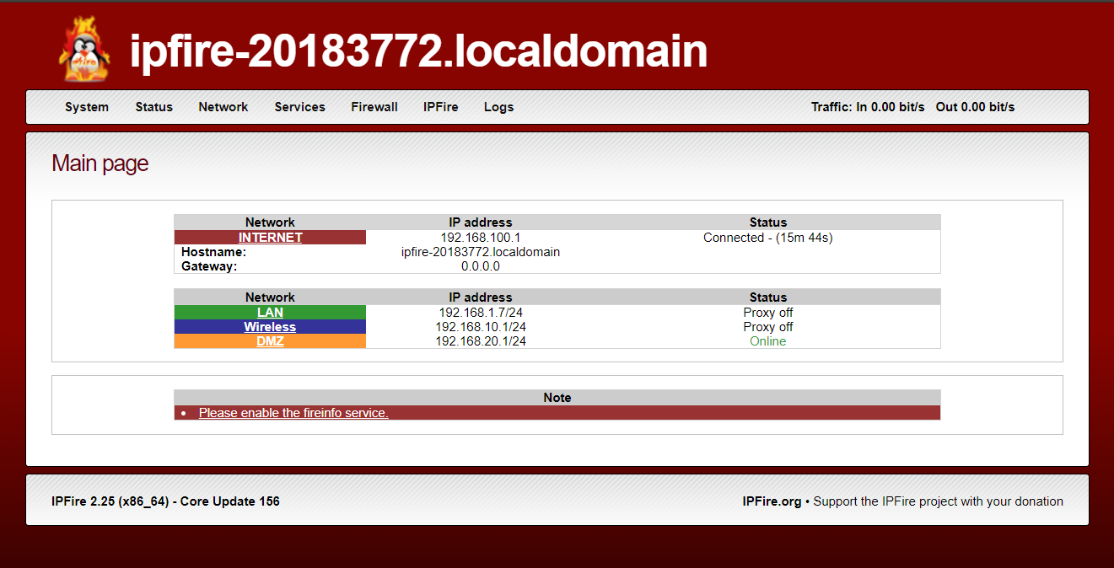

* 1. Mở cổng ssh để kết nối từ một trạm vùng green
* Cấu hình cho phép SSH trên ipfire

* Thiết lập SSH từ host tới ipfire

1. Thiết lập rule cho các vùng orange, green và blue
   1. Kiểm tra kết nối giữa các vùng

* Cấu hình ip và gateway các green, orange, red

* Ping từ green hoặc orange ra ngoài Internet và thấy thành công

* Ping từ green sang orange và ngược lại (chỉ thành công khi từ green sang orange, từ orange đi green sẽ thất bại do luật tường lửa)

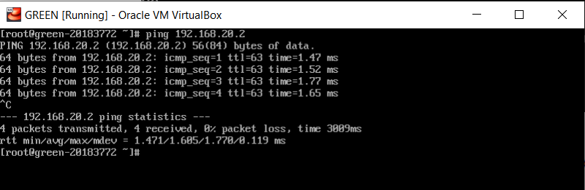

* Ping từ một trạm ngoài Internet vào trạm orange hoặc green thì thấy thất bại

* 1. Kiểm tra kết nối đi ra Internet với cơ chế NAT

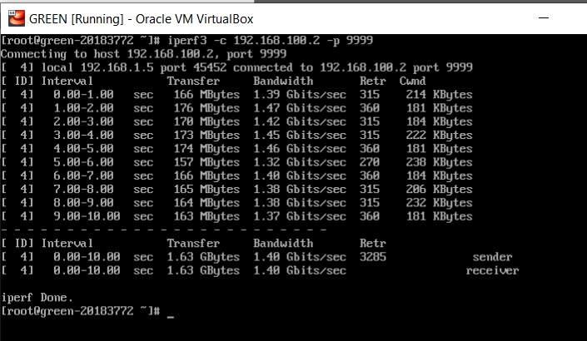

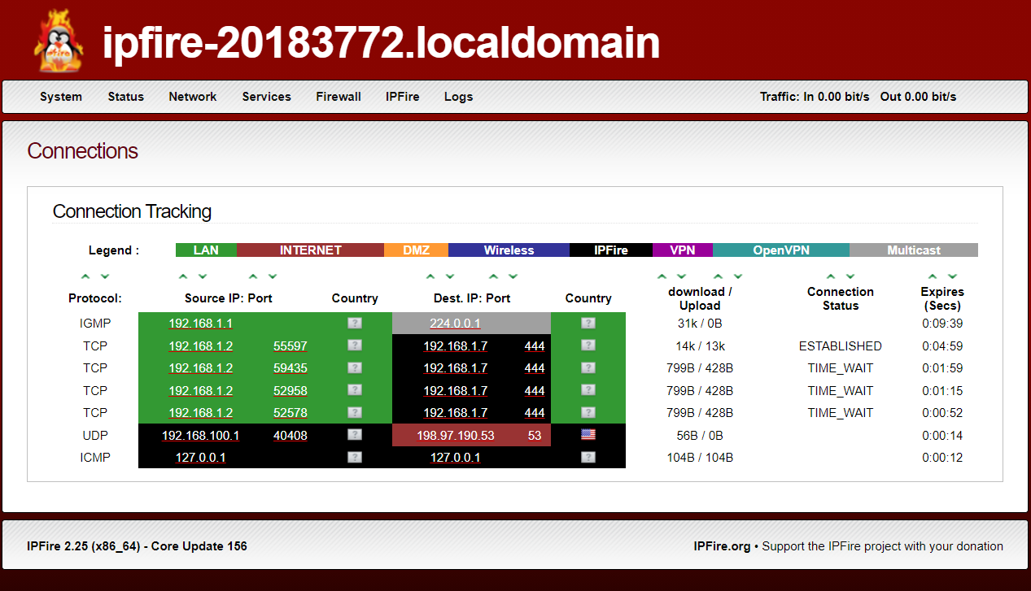

* 1. Thiết lập cho phép kết nối từ Internet vào vùng DMZ



